Решение Собрания депутатов Агаповского муниципального района
на 2020 год и плановый период 2021 и 2022 годов
(ПРОЕКТ)

Показатели социально-экономического развития Агаповского муниципального района

Основные направления бюджетной политики Агаповского муниципального района на 2020 -2022 годы
Цель:
Задачи:

Основные параметры бюджета Агаповского муниципального района на 2020 -2022 годы
тыс. рублей

Доходы бюджета Агаповского муниципального района на 2020 -2022 годы
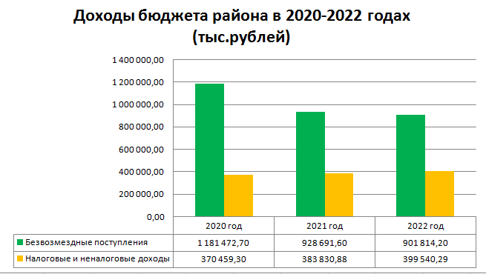

Поступление областных и федеральных средств

 |  |  | (тыс. рублей)
Наименование поступлений | 2020г. | 2021г. | 2022г.
Дотации бюджетам муниципальных районов | 115 408,00 | 52 588,00 | 58 697,00
Субсидии бюджетам муниципальных районов | 405 813,30 | 213 522,10 | 173 849,50
Субвенции бюджетам муниципальных районов | 660 251,40 | 662 581,50 | 669 267,70
ИТОГО: | 1 181 472,70 | 928 691,60 | 901 814,20

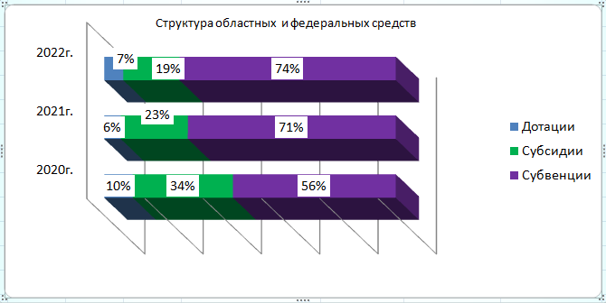
Налоговые и неналоговые доходы
тыс. рублей

Наименование доходов | 2020 год | 2021 год | 2022 год
НАЛОГОВЫЕ И НЕНАЛОГОВЫЕ ДОХОДЫ | 370 459,30 | 383 830,88 | 399 540,29
НАЛОГИ НА ПРИБЫЛЬ, ДОХОДЫ | 271 267,87 | 282 560,81 | 289 925,47
Налог на доходы физических лиц | 271 267,87 | 282 560,81 | 289 925,47
НАЛОГИ НА ТОВАРЫ (РАБОТЫ, УСЛУГИ), РЕАЛИЗУЕМЫЕ НА ТЕРРИТОРИИ РОССИЙСКОЙ ФЕДЕРАЦИИ | 19 649,47 | 20 395,81 | 26 000,16
НАЛОГИ НА СОВОКУПНЫЙ ДОХОД | 16 352,20 | 15 152,30 | 15 097,50
НАЛОГИ, СБОРЫ И РЕГУЛЯРНЫЕ ПЛАТЕЖИ ЗА ПОЛЬЗОВАНИЕ ПРИРОДНЫМИ РЕСУРСАМИ | 3 034,40 | 3 053,20 | 3 072,00
ГОСУДАРСТВЕННАЯ ПОШЛИНА | 10 508,50 | 10 771,26 | 10 856,21
ДОХОДЫ ОТ ИСПОЛЬЗОВАНИЯ ИМУЩЕСТВА, НАХОДЯЩЕГОСЯ В ГОСУДАРСТВЕННОЙ И МУНИЦИПАЛЬНОЙ СОБСТВЕННОСТИ | 26 089,70 | 28 167,84 | 30 681,99
ПЛАТЕЖИ ПРИ ПОЛЬЗОВАНИИ ПРИРОДНЫМИ РЕСУРСАМИ | 4 188,60 | 4 356,10 | 4 530,40
ДОХОДЫ ОТ ОКАЗАНИЯ ПЛАТНЫХ УСЛУГ (РАБОТ) И КОМПЕНСАЦИИ ЗАТРАТ ГОСУДАРСТВА | 17 201,00 | 17 206,00 | 17 209,00
ДОХОДЫ ОТ ПРОДАЖИ МАТЕРИАЛЬНЫХ И НЕМАТЕРИАЛЬНЫХ АКТИВОВ | 1 306,36 | 1 306,36 | 1 306,36
ШТРАФЫ, САНКЦИИ, ВОЗМЕЩЕНИЕ УЩЕРБА | 861,20 | 861,20 | 861,20

Структура налоговых и неналоговых доходов бюджета Агаповского муниципального района

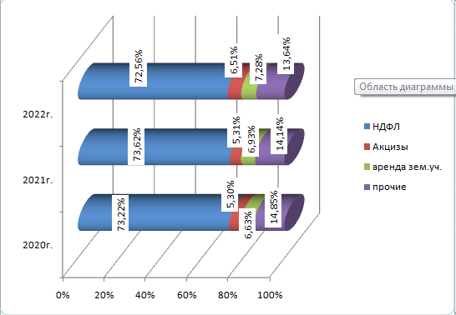

Распределение расходов бюджета Агаповского муниципального района по муниципальным программам
 |  |  |  | тыс. рублей
№ | Наименование | 2020 год | 2021 год | 2022 год
 | Всего: | 1 551 932,00 | 1 301 611,48 | 1 278 442,49
1 | Муниципальная программа "Развитие здравоохранения в Агаповском муниципальном районе" | 15 626,50 | 15 753,40 | 15 885,40
2 | Муниципальная программа «Развитие образования и воспитания на территории Агаповского муниципального района» на 2020-2022 годы | 653 664,64 | 628 846,38 | 616 702,58
3 | Муниципальная программа "Развитие физической культуры, спорта и молодежной политики в Агаповском муниципальном районе" | 18 339,80 | 16 248,98 | 17 108,28
4 | Муниципальная программа "Развитие культуры в Агаповском муниципальном районе " | 91 267,44 | 92 003,58 | 90 757,37
5 | Муниципальная программа "Социальная поддержка населения в Агаповском муниципальном районе" | 296 533,65 | 303 297,70 | 309 562,00
6 | Муниципальная программа "Создание условий для устойчивого экономического развития на территории Агаповского муниципального района" | 197,37 | 0,00 | 0,00
7 | Муниципальная программа» Повышение энергетической эффективности экономики Агаповского муниципального района и сокращение энергетических издержек в бюджетном секторе " | 193,50 | 0,00 | 0,00
8 | Муниципальная программа "Муниципальное управление в Агаповском муниципальном районе" на 2020-2022 годы | 31 912,00 | 28 594,86 | 29 508,55
9 | Муниципальная программа "Комплексное развитие сельских территорий в Агаповском муниципальном районе" | 82 903,72 | 70 324,40 | 51 158,90
10 | Муниципальная программа "Развитие дорожного хозяйства Агаповского муниципального района" | 193 451,57 | 57 966,81 | 57 321,36
11 | Муниципальная программа "Обеспечение функционирования муниципального бюджетного учреждения "Многофункциональный центр предоставления государственных и муниципальных услуг" Агаповского муниципального района" | 11 054,32 | 10 802,07 | 10 916,71
12 | Муниципальная программа "Развитие сельского хозяйства Агаповского муниципального района Челябинской области " | 6 023,58 | 6 145,27 | 6 457,93
13 | Муниципальная программа "Организация исполнения муниципальных функций Собрания депутатов Агаповского муниципального района" | 3 471,76 | 3 179,47 | 3 258,21
14 | Муниципальная программа "Развитие системы муниципального финансового контроля в Агаповском муниципальном районе" | 1 820,06 | 1 755,52 | 1 773,59
15 | Муниципальная программа "Управление муниципальными финансами на территории Агаповского муниципального района" | 109 223,20 | 42 604,44 | 43 082,79
16 | Муниципальная программа "Развитие управления муниципальным имуществом и земельными участками Управлением по имуществу и земельным отношениям Агаповского муниципального района" | 21 384,10 | 21 195,62 | 21 974,84
17 | Муниципальная программа "Организация общественных работ и временного трудоустройства безработных граждан, испытывающих трудности в поиске работы на территории Агаповского муниципального района | 209,43 | 0,00 | 0,00
18 | Муниципальная программа "Предупреждение и ликвидация чрезвычайных ситуаций, реализация мер пожарной безопасности на территории Агаповского муниципального района" | 3 254,17 | 2 312,98 | 2 312,98
19 | Муниципальная программа "Формирование современной городской среды на территории Агаповского муниципального района " | 2 546,21 | 401,70 | 457,20
20 | Муниципальная программа "Обеспечение общественного порядка противодействие преступности на территории Агаповского муниципального района" | 1 424,16 | 0,00 | 0,00
21 | Непрограммные направления деятельности | 7 430,82 | 178,30 | 203,80

Распределение расходов бюджета Агаповского муниципального района по функциональной структуре
 |  |  | тыс. рублей
Наименование показателя | 2020 год | 2021 год | 2022 год
Всего: | 1 551 932,00 | 1 312 522,48 | 1 301 354,49
Условно-утвержденные |  | 10 911,00 | 22 912,00
итого: | 1 551 932,00 | 1 301 611,48 | 1 278 442,49
ОБЩЕГОСУДАРСТВЕННЫЕ ВОПРОСЫ | 84 359,38 | 65 917,01 | 68 045,88
Функционирование высшего должностного лица субъекта Российской Федерации и муниципального образования | 1 574,56 | 1 574,56 | 1 574,56
Функционирование законодательных (представительных) органов государственной власти и представительных органов муниципальных образований | 3 471,76 | 3 179,47 | 3 258,21
Функционирование Правительства Российской Федерации, высших исполнительных органов государственной власти субъектов Российской Федерации, местных администраций | 28 069,04 | 24 831,10 | 25 674,79
Судебная система | 5,50 | 5,90 | 31,10
Обеспечение деятельности финансовых, налоговых и таможенных органов и органов финансового (финансово-бюджетного) надзора | 18 228,92 | 14 634,46 | 15 036,48
Обеспечение проведения выборов и референдумов | 4 935,22 | 0,00 | 0,00
Резервные фонды | 2 000,00 | 0,00 | 0,00
Другие общегосударственные вопросы | 26 074,38 | 21 691,52 | 22 470,74
НАЦИОНАЛЬНАЯ ОБОРОНА | 1 855,10 | 1 882,50 | 1 976,90
Мобилизационная и вневойсковая подготовка | 1 855,10 | 1 882,50 | 1 976,90
НАЦИОНАЛЬНАЯ БЕЗОПАСНОСТЬ И ПРАВООХРАНИТЕЛЬНАЯ ДЕЯТЕЛЬНОСТЬ | 5 829,41 | 4 086,88 | 4 156,88
Органы юстиции | 1 853,10 | 1 773,90 | 1 843,90
Защита населения и территории от чрезвычайных ситуаций природного и техногенного характера, гражданская оборона | 3 254,17 | 2 312,98 | 2 312,98
Другие вопросы в области национальной безопасности и правоохранительной деятельности | 722,14 | 0,00 | 0,00
НАЦИОНАЛЬНАЯ ЭКОНОМИКА | 200 043,32 | 64 482,88 | 64 150,09
Общеэкономические вопросы | 370,80 | 370,80 | 370,80
Сельское хозяйство и рыболовство | 6 023,58 | 6 145,27 | 6 457,93
Дорожное хозяйство (дорожные фонды) | 193 451,57 | 57 966,81 | 57 321,36
Другие вопросы в области национальной экономики | 197,37 | 0,00 | 0,00
ЖИЛИЩНО-КОММУНАЛЬНОЕ ХОЗЯЙСТВО | 75 324,32 | 70 789,00 | 51 679,30
Жилищное хозяйство | 0,00 | 15 235,60 | 0,00
Коммунальное хозяйство | 52 574,01 | 28 838,80 | 23 255,80
Благоустройство | 4 287,71 | 401,70 | 457,20
Другие вопросы в области жилищно-коммунального хозяйства | 18 462,60 | 26 312,90 | 27 966,30
ОБРАЗОВАНИЕ | 682 163,03 | 652 867,26 | 640 926,60
Дошкольное образование | 177 661,14 | 162 223,34 | 163 779,33
Общее образование | 421 578,47 | 406 708,90 | 406 510,28
Дополнительное образование детей | 49 088,44 | 52 638,14 | 47 844,28
Молодежная политика | 8 812,70 | 10 196,29 | 1 697,80
Другие вопросы в области образования | 25 022,28 | 21 100,59 | 21 094,91
КУЛЬТУРА, КИНЕМАТОГРАФИЯ | 70 325,14 | 69 375,13 | 68 129,69
Культура | 54 565,07 | 54 131,79 | 52 645,68
Другие вопросы в области культуры, кинематографии | 15 760,07 | 15 243,34 | 15 484,01
ЗДРАВООХРАНЕНИЕ | 15 626,50 | 15 753,40 | 15 885,40
Стационарная медицинская помощь | 15 626,50 | 15 753,40 | 15 885,40
СОЦИАЛЬНАЯ ПОЛИТИКА | 318 067,00 | 323 745,47 | 330 124,41
Социальное обслуживание населения | 32 775,90 | 32 875,50 | 32 979,10
Социальное обеспечение населения | 158 059,35 | 163 336,70 | 168 226,20
Охрана семьи и детства | 100 510,83 | 100 996,60 | 102 367,80
Другие вопросы в области социальной политики | 26 720,92 | 26 536,67 | 26 551,31
ФИЗИЧЕСКАЯ КУЛЬТУРА И СПОРТ | 7 379,56 | 4 868,95 | 5 524,34
Массовый спорт | 6 322,44 | 3 811,83 | 4 467,22
Другие вопросы в области физической культуры и спорта | 1 057,12 | 1 057,12 | 1 057,12
МЕЖБЮДЖЕТНЫЕ ТРАНСФЕРТЫ ОБЩЕГО ХАРАКТЕРА БЮДЖЕТАМ СУБЪЕКТОВ РОССИЙСКОЙ ФЕДЕРАЦИИ И МУНИЦИПАЛЬНЫХ ОБРАЗОВАНИЙ | 90 959,24 | 27 843,00 | 27 843,00
Дотации на выравнивание бюджетной обеспеченности субъектов Российской Федерации и муниципальных образований | 34 803,00 | 27 843,00 | 27 843,00
Прочие межбюджетные трансферты общего характера | 56 156,24 | 0,00 | 0,00

Распределение расходов бюджета Агаповского муниципального района по видам расходов классификации расходов бюджетов
тыс. рублей
Наименование | 2020 год | 2021 год | 2022 год
Всего: | 1 551 932,00 | 1 301 611,48 | 1 278 442,49
Расходы на выплаты персоналу в целях обеспечения выполнения функций государственными (муниципальными) органами, казенными учреждениями, органами управления государственными внебюджетными фондами | 645 269,36 | 645 059,93 | 645 060,03
Закупка товаров, работ и услуг для государственных (муниципальных) нужд | 505 537,86 | 305 155,46 | 293 059,64
Социальное обеспечение и иные выплаты населению | 204 341,94 | 210 690,44 | 216 708,84
Капитальные вложения в объекты недвижимого имущества государственной (муниципальной) собственности | 0,00 | 15 235,60 | 0,00
Межбюджетные трансферты | 94 861,87 | 31 206,78 | 31 301,18
Предоставление субсидий бюджетным, автономным учреждениям и иным некоммерческим организациям | 91 269,04 | 91 016,21 | 91 630,39
Иные бюджетные ассигнования | 10 651,93 | 3 247,06 | 682,41

Структура расходов бюджета Агаповского муниципального района в 2020 году

Муниципальная программа «Развитие здравоохранения в Агаповском муниципальном районе на 2020-2022 годы»

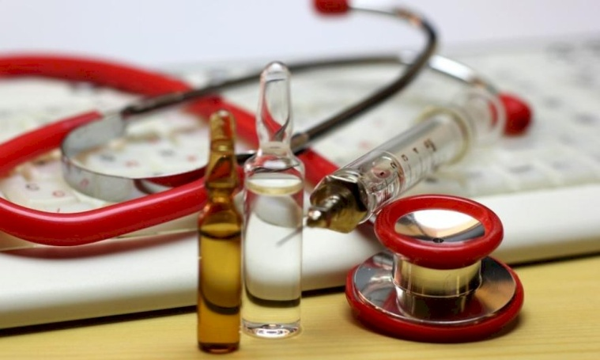
Объем финансирования (тыс. рублей)

Цель: Улучшение качества и обеспечение доступности медицинской помощи населению Агаповского муниципального района Челябинской области

Доля расходов муниципальной программы в общих расходах бюджета в 2020 году

тыс.рублей

Направления финансирования | 2020 год | 2021 год | 2022 год
Муниципальная программа "Развитие здравоохранения в Агаповском муниципальном районе" | 15 626,50 | 15 753,40 | 15 885,40
Финансовое обеспечение государственного (муниципального) задания на оказание государственных (муниципальных) услуг (выполнение работ) | 15 626,50 | 15 753,40 | 15 885,40
Реализация переданных государственных полномочий по организации оказания населению Челябинской области первичной медико-санитарной помощи, специализированной, в том числе высокотехнологичной, медицинской помощи, скорой, в том числе скорой специализированной, медицинской помощи и паллиативной медицинской помощи | 15 626,50 | 15 753,40 | 15 885,40

Муниципальная программа «Развитие образования и воспитания на территории Агаповского муниципального района» на 2020-2022 годы

Объем финансирования (тыс. рублей)

Цель: - создание условий для эффективного развития образования, направленного на обеспечение доступности качественного образования, соответствующего требованиям современного инновационного социально ориентированного развития Челябинской области;
- создание в дошкольных образовательных организациях Агаповского муниципального района равных возможностей для получения качественного дошкольного образования;
- содействие социальному, культурному, духовному и физическому развитию молодежи Агаповского муниципального района.

Доля расходов муниципальной программы в общих расходах бюджета в 2020 году

тыс.рублей

Направления финансирования | 2020 год | 2021 год | 2022 год
Муниципальная программа «Развитие образования и воспитания на территории Агаповского муниципального района» на 2020-2022 годы | 653 664,64 | 628 846,38 | 616 702,58
Организация работы комиссий по делам несовершеннолетних и защите их прав | 386,40 | 386,40 | 386,40
Подпрограмма "Развитие дошкольного образования в Агаповском муниципальном районе" | 184 072,25 | 168 690,15 | 170 246,14
Компенсация затрат родителей (законных представителей) детей-инвалидов в части организации обучения по основным общеобразовательным программам на дому | 590,90 | 590,90 | 590,90
Обеспечение государственных гарантий реализации прав на получение общедоступного и бесплатного дошкольного образования в муниципальных дошкольных образовательных организациях | 81 817,70 | 81 817,70 | 81 817,70
Компенсация части платы, взимаемой с родителей (законных представителей) за присмотр и уход за детьми в образовательных организациях, реализующих образовательную программу дошкольного образования, расположенных на территории Челябинской области | 4 149,00 | 4 149,00 | 4 149,00
Создание в расположенных на территории Челябинской области муниципальных образовательных организациях, реализующих образовательную программу дошкольного образования, условий для получения детьми дошкольного возраста с ограниченными возможностями здоровья качественного образования и коррекции развития | 666,00 | 666,00 | 666,00
Привлечение детей из малообеспеченных, неблагополучных семей, а также семей, оказавшихся в трудной жизненной ситуации, в расположенные на территории Челябинской области муниципальные дошкольные образовательные организации через предоставление компенсации части родительской платы | 688,11 | 688,11 | 688,11
Проведение капитального ремонта зданий и сооружений муниципальных организаций дошкольного образования | 0,00 | 2 047,30 | 2 078,50
Обеспечение деятельности (оказание услуг) подведомственных казенных учреждений | 95 121,74 | 77 692,34 | 79 217,13
Организации дошкольного образования | 45 756,59 | 33 128,49 | 30 581,54
Финансовое обеспечение расходных обязательств муниципального района, возникающих при выполнении муниципальных полномочий за счет средств областного бюджета (дотация на выравнивание бюджетной обеспеченности) | 15 376,96 | 27 292,24 | 31 203,59
Частичное финансирование расходов на выплату заработной платы работникам органов местного самоуправления и муниципальных учреждений, оплату топливно-энергетических ресурсов, услуг водоснабжения, водоотведения, потребляемых муниципальными учреждениями за счет средств областного бюджета (субсидия) | 33 988,19 | 17 271,61 | 17 432,00
Подпрограмма "Развитие общего образования в Агаповском муниципальном районе" | 425 680,16 | 410 959,49 | 410 760,87
Компенсация части платы, взимаемой с родителей (законных представителей) за присмотр и уход за детьми в образовательных организациях, реализующих образовательную программу дошкольного образования, расположенных на территории Челябинской области | 1 038,80 | 1 038,80 | 1 038,80
Компенсация затрат родителей (законных представителей) детей-инвалидов в части организации обучения по основным общеобразовательным программам на дому | 2 856,80 | 2 856,80 | 2 856,80
Организация предоставления психолого-педагогической, медицинской и социальной помощи обучающимся, испытывающим трудности в освоении основных общеобразовательных программ, своем развитии и социальной адаптации | 32,90 | 32,90 | 32,90
Обеспечение государственных гарантий реализации прав на получение общедоступного и бесплатного дошкольного, начального общего, основного общего, среднего общего образования и обеспечение дополнительного образования детей в муниципальных общеобразовательных организациях | 243 906,50 | 243 906,50 | 243 906,50
Проведение мероприятий по созданию в дошкольных образовательных, общеобразовательных организациях дополнительного образования детей (в том числе в организациях, осуществляющих образовательную деятельность по адаптированным основным общеобразовательным программа) условий для получения детьми-инвалидами качественного образования | 1 885,90 | 0,00 | 0,00
Обеспечение питанием детей из малообеспеченных семей и детей с нарушениями здоровья, обучающихся в муниципальных общеобразовательных организациях | 5 757,00 | 5 757,00 | 5 757,00
Приобретение транспортных средств для организации перевозки обучающихся | 230,00 | 230,00 | 230,00
Обеспечение молоком (молочной продукцией) обучающихся муниципальных общеобразовательных организаций, обучающихся по программам начального общего образования | 4 616,85 | 4 586,65 | 4 556,55
Проведение ремонтных работ по замене оконных блоков в муниципальных общеобразовательных организациях | 911,90 | 909,70 | 888,50
Создание в расположенных на территории Челябинской области муниципальных образовательных организациях, реализующих образовательную программу дошкольного образования, условий для получения детьми дошкольного возраста с ограниченными возможностями здоровья качественного образования и коррекции развития | 393,00 | 393,00 | 393,00
Привлечение детей из малообеспеченных, неблагополучных семей, а также семей, оказавшихся в трудной жизненной ситуации, в расположенные на территории Челябинской области муниципальные дошкольные образовательные организации через предоставление компенсации части родительской платы | 322,09 | 322,09 | 322,09
Обеспечение деятельности (оказание услуг) подведомственных казенных учреждений | 163 396,62 | 149 750,25 | 150 059,33
Общеобразовательные организации | 64 749,22 | 115 212,49 | 116 235,09
Финансовое обеспечение расходных обязательств муниципального района, возникающих при выполнении муниципальных полномочий за счет средств областного бюджета (дотация на выравнивание бюджетной обеспеченности) | 30 710,68 | 0,00 | 0,00
Частичное финансирование расходов на выплату заработной платы работникам органов местного самоуправления и муниципальных учреждений, оплату топливно-энергетических ресурсов, услуг водоснабжения, водоотведения, потребляемых муниципальными учреждениями за счет средств областного бюджета (субсидия) | 67 936,72 | 34 537,76 | 33 824,24
Обновление материально-технической базы для формирования у обучающихся современных технологических и гуманитарных навыков | 0,00 | 0,00 | 50,00
Оборудование пунктов проведения экзаменов государственной итоговой аттестации по образовательным программам среднего общего образования | 247,40 | 247,40 | 247,40
Внедрение целевой модели цифровой образовательной среды в общеобразовательных организациях и профессиональных образовательных организациях | 84,40 | 928,40 | 422,00
Подпрограмма "Дополнительное образование и воспитание детей в Агаповском муниципальном районе " | 14 482,11 | 18 910,06 | 13 913,06
Проведение капитального ремонта зданий и сооружений муниципальных организаций дополнительного образования | 0,00 | 5 023,60 | 0,00
Финансовое обеспечение государственного (муниципального) задания на оказание государственных (муниципальных) услуг (выполнение работ) | 2 792,89 | 2 669,46 | 2 691,10
Организации дополнительного образования | 2 792,89 | 2 669,46 | 2 691,10
Обеспечение деятельности (оказание услуг) подведомственных казенных учреждений | 11 689,22 | 11 217,00 | 11 221,96
Организации дополнительного образования | 4 970,26 | 10 931,79 | 10 942,64
Финансовое обеспечение расходных обязательств муниципального района, возникающих при выполнении муниципальных полномочий за счет средств областного бюджета (дотация на выравнивание бюджетной обеспеченности) | 3 621,40 | 0,00 | 0,00
Частичное финансирование расходов на выплату заработной платы работникам органов местного самоуправления и муниципальных учреждений, оплату топливно-энергетических ресурсов, услуг водоснабжения, водоотведения, потребляемых муниципальными учреждениями за счет средств областного бюджета (субсидия) | 3 097,56 | 285,21 | 279,32
Подпрограмма "Организация отдыха детей в каникулярное время и занятости несовершеннолетних граждан" | 5 662,80 | 9 871,39 | 1 372,90
Организация отдыха детей в каникулярное время | 5 662,80 | 1 372,90 | 1 372,90
Проведение капитального ремонта зданий и сооружений муниципальных организаций отдыха и оздоровления детей | 0,00 | 8 498,49 | 0,00
Подпрограмма "Прочие вопросы в области образования в Агаповском муниципальном районе" | 24 419,72 | 21 067,69 | 21 062,01
Расходы органов местного самоуправления | 2 783,22 | 2 783,22 | 2 783,22
Финансовое обеспечение выполнения функций муниципальными органами | 2 783,22 | 2 783,22 | 2 783,22
Обеспечение деятельности (оказание услуг) подведомственных казенных учреждений | 21 636,50 | 18 284,47 | 18 278,79
Учебно-методические кабинеты, централизованные бухгалтерии, группы хозяйственного обслуживания, учебные фильмотеки, межшкольные учебно-производственные комбинаты, логопедические пункты | 10 674,91 | 18 021,64 | 17 758,26
Финансовое обеспечение расходных обязательств муниципального района, возникающих при выполнении муниципальных полномочий за счет средств областного бюджета (дотация на выравнивание бюджетной обеспеченности) | 5 830,07 | 0,00 | 0,00
Частичное финансирование расходов на выплату заработной платы работникам органов местного самоуправления и муниципальных учреждений, оплату топливно-энергетических ресурсов, услуг водоснабжения, водоотведения, потребляемых муниципальными учреждениями за счет средств областного бюджета (субсидия) | 5 131,52 | 262,83 | 520,53

Муниципальная программа «Развитие физической культуры, спорта и молодежной политики в Агаповском муниципальном районе»

Объем финансирования (тыс. рублей)

Цели: 1.Увеличение численности населения Агаповского муниципального района систематически занимающихся физической культурой и спортом;
2. Повышение конкурентоспособности спортсменов на областной, российской спортивной арене;
3. Обеспечение доступности занятий спортом для различных категорий населения Агаповского муниципального района.
4. Содействие социальному, культурному, духовному и физическому развитию молодежи;

Доля расходов муниципальной программы в общих расходах бюджета в 2020 году

тыс.рублей

Направления финансирования | 2020 год | 2021 год | 2022 год
Муниципальная программа "Развитие физической культуры, спорта и молодежной политики в Агаповском муниципальном районе" | 18 339,80 | 16 248,98 | 17 108,28
Подпрограмма "Развитие физической культуры и спорта в Агаповском муниципальном районе" | 6 104,01 | 4 868,95 | 5 524,34
Субсидии местным бюджетам на оплату услуг специалистов по организации Физкультурно-оздоровительной и спортивно-массовой работы с детьми и подростками | 352,20 | 352,20 | 352,20
Оплата услуг специалистов по организации физкультурно-оздоровительной и спортивно массовой работы с населением | 176,20 | 176,20 | 176,20
Субсидии местным бюджетам на оплату услуг специалистов по организации Физкультурно-оздоровительной и спортивно-массовой работы с детьми и подростками | 105,66 | 105,66 | 105,66
Оплата услуг специалистов по организации физкультурно-оздоровительной и спортивно массовой работы с населением | 52,83 | 52,83 | 52,83
Расходы органов местного самоуправления | 1 057,12 | 1 057,12 | 1 057,12
Финансовое обеспечение выполнения функций муниципальными органами | 1 057,12 | 1 057,12 | 1 057,12
Обеспечение деятельности (оказание услуг) подведомственных казенных учреждений | 4 360,00 | 3 124,94 | 3 780,33
Центры спортивной подготовки (сборные команды) | 2 780,71 | 2 600,41 | 3 221,81
Финансовое обеспечение расходных обязательств муниципального района, возникающих при выполнении муниципальных полномочий за счет средств областного бюджета (дотация на выравнивание бюджетной обеспеченности) | 1 061,81 | 360,97 | 394,96
Частичное финансирование расходов на выплату заработной платы работникам органов местного самоуправления и муниципальных учреждений, оплату топливно-энергетических ресурсов, услуг водоснабжения, водоотведения, потребляемых муниципальными учреждениями за счет средств областного бюджета (субсидия) | 517,48 | 163,56 | 163,56
Подпрограмма "Повышение эффективности молодежной политики в Агаповском муниципальном районе" | 324,90 | 324,90 | 324,90
Организация и проведение мероприятий с детьми и молодежью. | 324,90 | 324,90 | 324,90
Подпрограмма "Развитие муниципального учреждения дополнительного образования "Агаповская детско-юношеская спортивная школа"" | 11 910,89 | 11 055,13 | 11 259,04
Обеспечение деятельности (оказание услуг) подведомственных казенных учреждений | 11 910,89 | 11 055,13 | 11 259,04
Организация дополнительного образования | 3 449,76 | 8 143,65 | 8 207,54
Финансовое обеспечение расходных обязательств муниципального района, возникающих при выполнении муниципальных полномочий за счет средств областного бюджета (дотация на выравнивание бюджетной обеспеченности) | 5 093,46 | 1 731,82 | 1 894,80
Частичное финансирование расходов на выплату заработной платы работникам органов местного самоуправления и муниципальных учреждений, оплату топливно-энергетических ресурсов, услуг водоснабжения, водоотведения, потребляемых муниципальными учреждениями за счет средств областного бюджета (субсидия) | 3 367,67 | 1 179,66 | 1 156,70

Муниципальная программа «Развитие культуры в Агаповском муниципальном районе на 2019- 2021 годы и на период до 2030 года»

Объем финансирования (тыс. рублей)

Цели: Сохранение и развитие всех направлений культуры, туризма и образования в сфере культуры в Агаповском муниципальном районе.

Доля расходов муниципальной программы в общих расходах бюджета в 2020 году

 |  | тыс. рублей
Направления финансирования | 2020 год | 2021 год | 2022 год
Муниципальная программа "Развитие культуры в Агаповском муниципальном районе " | 91 267,44 | 92 003,58 | 90 757,37
Обеспечение развития и укрепления материально-технической базы муниципальных домов культуры | 5 150,00 | 4 691,00 | 4 610,70
Комплектование книжных фондов муниципальных общедоступных библиотек | 2,60 | 2,60 | 2,70
Расходы органов местного самоуправления | 671,66 | 671,66 | 671,66
Финансовое обеспечение выполнения функций муниципальными органами | 671,66 | 671,66 | 671,66
Обеспечение деятельности (оказание услуг) подведомственных казенных учреждений | 85 443,18 | 83 749,82 | 85 182,31
Организации дополнительного образования | 481,40 | 22 187,55 | 22 186,78
Учреждения культуры | 18 318,95 | 20 553,81 | 21 774,81
Музеи и постоянные выставки | 2 062,37 | 2 062,37 | 2 062,37
Библиотеки | 1 127,00 | 9 140,57 | 7 874,82
Учебно- методические кабинеты, централизованные бухгалтерии, группы хозяйственного обслуживания, учебные фильмотеки, межшкольные учебно-производственные комбинаты, логопедические пункты | 14 851,21 | 14 527,18 | 14 767,85
Финансовое обеспечение расходных обязательств муниципального района, возникающих при выполнении муниципальных полномочий за счет средств областного бюджета (дотация на выравнивание бюджетной обеспеченности) | 32 962,13 | 13 448,55 | 14 714,30
Частичное финансирование расходов на выплату заработной платы работникам органов местного самоуправления и муниципальных учреждений, оплату топливно-энергетических ресурсов, услуг водоснабжения, водоотведения, потребляемых муниципальными учреждениями за счет средств областного бюджета (субсидия) | 15 640,12 | 1 829,79 | 1 801,38
Создание и модернизация муниципальных учреждений культурно-досугового типа в сельской местности, включая обеспечение объектов инфраструктуры (в том числе строительство, реконструкция и капитальный ремонт зданий) | 0,00 | 2 888,50 | 0,00
Обеспечение муниципальных учреждений культуры специализированным автотранспортом | 0,00 | 0,00 | 290,00

Муниципальная программа «Социальная поддержка населения Агаповского муниципального района» на 2020-2022 годы

Объем финансирования (тыс. рублей)

Цели: Создание условий для роста благосостояния граждан - получателей мер социальной поддержки, повышение доступности социального обслуживания населения, создание доступной среды для жизнедеятельности инвалидов
Доля расходов муниципальной программы в общих расходах бюджета в 2020 году

тыс.рублей

Направления финансирования | 2020 год | 2021 год | 2022 год
Муниципальная программа "Социальная поддержка населения в Агаповском муниципальном районе" | 296 533,65 | 303 297,70 | 309 562,00
Приобретение технических средств реабилитации для пунктов проката в муниципальных учреждениях системы социальной защиты населения | 0,00 | 100,00 | 0,00
Организация работы органов управления социальной защиты населения муниципальных образований | 7 336,80 | 7 336,80 | 7 336,80
Организация и осуществление деятельности по опеке и попечительству | 1 915,30 | 1 915,30 | 1 915,30
Обеспечение предоставления жилых помещений детям-сиротам и детям, оставшимся без попечения родителей, лицам из их числа по договорам найма специализированных жилых помещений за счет средств | 17 047,80 | 17 047,80 | 17 047,80
Содержание ребенка в семье опекуна и приемной семье, а также вознаграждение, причитающееся приемному родителю, в соответствии с Законом Челябинской области «О мерах социальной поддержки детей-сирот и детей, оставшихся без попечения родителей, вознаграждении, причитающемся приемному родителю, и социальных гарантиях приемной семье» | 24 241,30 | 24 365,30 | 24 494,40
Пособие на ребенка в соответствии с Законом Челябинской области «О пособии на ребенка» | 17 910,80 | 18 627,20 | 19 372,30
Ежемесячная денежная выплата на оплату жилья и коммунальных услуг многодетной семье в соответствии с Законом Челябинской области «О статусе и дополнительных мерах социальной поддержки многодетной семьи в Челябинской области» | 6 123,10 | 6 368,10 | 6 622,80
Ежемесячная денежная выплата в соответствии с Законом Челябинской области «О мерах социальной поддержки ветеранов в Челябинской области» | 17 424,10 | 18 121,10 | 18 845,90
Ежемесячная денежная выплата в соответствии с Законом Челябинской области «О мерах социальной поддержки жертв политических репрессий в Челябинской области» | 1 603,10 | 1 665,40 | 1 730,20
Ежемесячная денежная выплата в соответствии с Законом Челябинской области «О звании «Ветеран труда Челябинской области» | 13 317,40 | 13 317,40 | 13 317,40
Компенсация расходов на оплату жилых помещений и коммунальных услуг в соответствии с Законом Челябинской области «О дополнительных мерах социальной поддержки отдельных категорий граждан в Челябинской области» | 25,40 | 26,40 | 27,50
Компенсационные выплаты за пользование услугами связи в соответствии с Законом Челябинской области «О дополнительных мерах социальной поддержки отдельных категорий граждан в Челябинской области» | 3,20 | 3,20 | 3,20
Компенсация расходов на уплату взноса на капитальный ремонт общего имущества в многоквартирном доме в соответствии с Законом Челябинской области «О дополнительных мерах социальной поддержки отдельных категорий граждан в Челябинской области» | 952,90 | 952,90 | 952,90
Предоставление гражданам субсидий на оплату жилого помещения и коммунальных услуг | 26 638,40 | 27 711,80 | 28 806,20
Осуществление мер социальной поддержки граждан, работающих и проживающих в сельских населенных пунктах и рабочих поселках Челябинской области | 48 277,40 | 50 208,50 | 52 216,90
Возмещение стоимости услуг по погребению и выплата социального пособия на погребение в соответствии с Законом Челябинской области "О возмещении стоимости услуг по погребению и выплате социального пособия на погребение" | 513,10 | 533,60 | 554,90
Адресная субсидия гражданам в связи с ростом платы коммунальных услуг | 16,40 | 16,40 | 16,40
Меры социальной поддержки в соответствии с Законом Челябинской области «О дополнительных мерах социальной поддержки детей погибших участников Великой Отечественной войны и приравненных к ним лиц» (ежемесячные денежные выплаты и возмещение расходов, связанных с проездом к местам захоронения) | 224,80 | 224,80 | 224,80
Реализация полномочий Российской Федерации по предоставлению отдельных мер социальной поддержки граждан, подвергшихся воздействию радиации | 237,90 | 237,30 | 237,30
Реализация полномочий Российской Федерации по осуществлению ежегодной денежной выплаты лицам, награжденным нагрудным знаком «Почетный донор России» | 1 624,50 | 1 689,50 | 1 757,10
Реализация полномочий Российской Федерации на оплату жилищно-коммунальных услуг отдельным категориям граждан | 19 743,20 | 19 743,20 | 19 743,20
Реализация полномочий Российской Федерации по выплате инвалидам компенсаций страховых премий по договорам обязательного страхования гражданской ответственности владельцев транспортных средств в соответствии с Федеральным законом от 25 апреля 2002 года № 40-ФЗ «Об обязательном страховании гражданской ответственности владельцев транспортных средств» | 7,80 | 7,80 | 7,80
Реализация полномочий Российской Федерации по выплате государственных пособий лицам, не подлежащим обязательному социальному страхованию на случай временной нетрудоспособности и в связи с материнством, и лицам, уволенным в связи с ликвидацией организаций (прекращением деятельности, полномочий физическими лицами), в соответствии с Федеральным законом от 19 мая 1995 года № 81-ФЗ «О государственных пособиях гражданам, имеющим детей» | 24 052,80 | 25 497,70 | 26 404,80
Расходы органов местного самоуправления | 2 532,90 | 2 500,90 | 2 500,90
Финансовое обеспечение выполнения функций муниципальными органами | 2 532,90 | 2 500,90 | 2 500,90
Реализация иных государственных (муниципальных) функций в области социальной политики | 3 830,85 | 3 813,60 | 3 813,60
Реализация мер социальной поддержки | 17,25 | 0,00 | 0,00
Доплаты к пенсиям государственных служащих субъектов Российской Федерации и муниципальных служащих | 3 813,60 | 3 813,60 | 3 813,60
Финансовое обеспечение государственного (муниципального) задания на оказание государственных (муниципальных) услуг (выполнение работ) | 59 730,10 | 60 063,40 | 60 409,30
Социальная поддержка детей-сирот и детей, оставшихся без попечения родителей, находящихся в муниципальных организациях для детей-сирот и детей, оставшихся без попечения родителей | 26 954,20 | 27 187,90 | 27 430,20
Реализация переданных государственных полномочий по социальному обслуживанию граждан | 32 775,90 | 32 875,50 | 32 979,10
Выплата областного единовременного пособия при рождении ребенка в соответствии с Законом Челябинской области «Об областном единовременном пособии при рождении ребенка» | 1 202,30 | 1 202,30 | 1 202,30

Муниципальная программа «Создание условий для устойчивого экономического развития на территории Агаповского муниципального района на 2020-2022 годы»
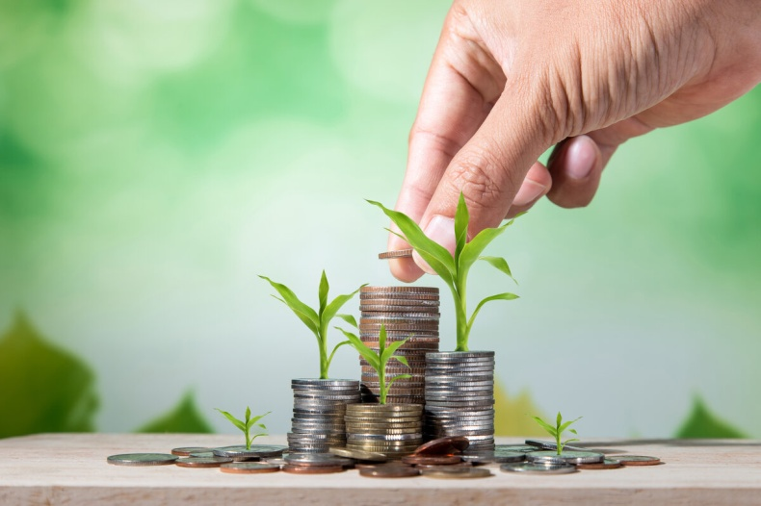
Объем финансирования (тыс. рублей)

Цели:- создание максимально-комфортных условий для развития малого и среднего предпринимательства в Агаповском муниципальном районе;
- защита здоровья работника и обеспечение охраны труда путем внедрения системы управления профессиональными рисками на каждом рабочем месте в организациях Агаповского муниципального района
- создание условий для расширения рынка, садоводческой, огороднической и дачной продукции на территории Агаповского муниципального района;
- поддержка садоводческих, огороднических и дачных некоммерческих объединений граждан Агаповского муниципального района

Доля расходов муниципальной программы в общих расходах бюджета в 2020 году

тыс.рублей

Направления финансирования | 2020 год | 2021 год | 2022 год
Муниципальная программа "Создание условий для устойчивого экономического развития на территории Агаповского муниципального района" | 197,37 | 0,00 | 0,00
Подпрограмма "Развитие малого и среднего предпринимательства в Агаповском муниципальном районе" | 170,28 | 0,00 | 0,00
Реализация мероприятия направленных на развитие малого и среднего предпринимательства | 170,28 | 0,00 | 0,00
Подпрограмма "Улучшение условий и охраны труда в Агаповском муниципальном районе" | 7,74 | 0,00 | 0,00
Мероприятия, направленные на улучшение условий и охраны труда | 7,74 | 0,00 | 0,00
Подпрограмма "Развитие и поддержка садоводческих, огороднических и дачных некоммерческих объединений граждан в Агаповском муниципальном районе" | 19,35 | 0,00 | 0,00
Развитие и поддержка садоводческих, огороднических и дачных некоммерческих объединений граждан в Агаповском муниципальном районе" | 19,35 | 0,00 | 0,00

Муниципальная программа «Повышение энергетической эффективности экономики Агаповского муниципального района и сокращение энергетических издержек в бюджетном секторе на 2020-2022 годы»
Объем финансирования (тыс. рублей)

Цели: - внедрение организационных, правовых, экономических и технологических мероприятий, обеспечивающих снижение потребления энергетических ресурсов;
-реализация экономически обоснованного энергосберегающего комплекса взаимосвязанных мероприятий по рациональному использованию топливно-энергетических ресурсов (ТЭР), направленных на выполнение Федерального закона Российской Федерации от 23.11.2009 г. № 261-ФЗ "Об энергосбережении и о повышении энергетической эффективности и о внесении изменений в отдельные законодательные акты Российской Федерации".
- снижение затрат на ТЭР в муниципальных учреждениях Агаповского муниципального района

Доля расходов муниципальной программы в общих расходах бюджета в 2020 году

тыс.рублей
Направления финансирования | 2020 год | 2021 год | 2022 год
Муниципальная программа» Повышение энергетической эффективности экономики Агаповского муниципального района и сокращение энергетических издержек в бюджетной секторе " | 193,50 | 0,00 | 0,00
Иные расходы на реализацию отраслевых мероприятий | 193,50 | 0,00 | 0,00
Мероприятия направленные на повышение энергетической эффективности экономики Агаповского муниципального района и сокращение энергетических издержек в бюджетном секторе | 193,50 | 0,00 | 0,00

Муниципальная программа «Муниципальное управление в Агаповском муниципальном районе на 2020-2022 годы»

Объем финансирования (тыс. рублей)

Цели: - осуществление отдельных переданных полномочий
- создание условий для эффективного развития и совершенствования муниципальной службы в Агаповском муниципальном районе;
- обеспечение эффективного функционирования администрации района как территориального органа администрации района при решении вопросов местного значения

Доля расходов муниципальной программы в общих расходах бюджета в 2020 году

тыс.рублей

Направления финансирования | 2020 год | 2021 год | 2022 год
Муниципальная программа "Муниципальное управление в Агаповском муниципальном районе" на 2020-2022 годы | 31 912,00 | 28 594,86 | 29 508,55
Реализация переданных государственных полномочий в области охраны труда | 370,80 | 370,80 | 370,80
Осуществление переданных полномочий Российской Федерации на государственную регистрацию актов гражданского состояния | 1 853,10 | 1 773,90 | 1 843,90
Подпрограмма "Обеспечение функционирования администрации Агаповского муниципального района" | 29 688,10 | 26 450,16 | 27 293,85
Комплектование, учет, использование и хранение архивных документов, отнесенных к государственной собственности Челябинской области | 44,50 | 44,50 | 44,50
Расходы органов местного самоуправления | 29 643,60 | 26 405,66 | 27 249,35
Глава муниципального образования | 1 574,56 | 1 574,56 | 1 574,56
Финансовое обеспечение выполнения функций муниципальными органами | 11 890,40 | 19 660,90 | 20 154,21
Финансовое обеспечение расходных обязательств муниципального района, возникающих при выполнении муниципальных полномочий за счет средств областного бюджета (дотация на выравнивание бюджетной обеспеченности муниципальных районов) | 9 110,00 | 3 984,55 | 4 359,57
Частичное финансирование расходов на выплату заработной платы работникам органов местного самоуправления и муниципальных учреждений, оплату топливно-энергетических ресурсов, услуг водоснабжения, водоотведения, потребляемых муниципальными учреждениями за счет средств областного бюджета (субсидия) | 7 068,64 | 1 185,65 | 1 161,01

Муниципальная программа «Комплексное развитие сельских территорий в Агаповском муниципальном районе на 2020-2022 года»
Объем финансирования (тыс. рублей)

Цели: реализация целенаправленной градостроительной политики по формированию комфортной и безопасной среды для проживания населения района, сохранению исторического и культурного наследия, созданию условий для развития жилищного строительства, иного развития территории района, а также повышение бюджетной эффективности землепользования;
обеспечение комфортного и безопасного условия проживания граждан, устойчивого функционирования и развития систем коммунального комплекса;
повышение качества и надежности предоставления коммунальных услуг населению;
модернизация коммунальной инфраструктуры;
приведение в соответствие системы
коммунальной инфраструктуры потребностям жилищного и промышленного строительства;
повышение качества жизни населения Агаповского района Челябинской области в результате развития материально- технической базы соцкультсферы района создание комфортных условий жизнедеятельности в сельской местности;
формирование позитивного отношения к сельской местности и сельскому образу жизни;
улучшение качества и обеспечение доступности медицинского, образовательного, культурно - досугового и спортивного обслуживания населения Агаповского района;
повышение доступности жилья и качества жилищного обеспечения населения, в том числе с учетом исполнения государственных обязательств по обеспечению жильем отдельных категорий граждан
Доля расходов муниципальной программы в общих расходах бюджета в 2020 году

тыс.рублей
Направления финансирования | 2020 год | 2021 год | 2022 год
Муниципальная программа "Комплексное развитие сельских территорий в Агаповском муниципальном районе" | 82 903,72 | 70 324,40 | 51 158,90
Подпрограмма "Территориальное развитие (градостроительство и землеустройство)" | 2 328,38 | 0,00 | 1 903,10
Иные расходы на реализацию отраслевых мероприятий | 2 328,38 | 0,00 | 1 903,10
Разработка градостроительных документов, генеральных планов Агаповского муниципального района | 1 640,88 | 0,00 | 0,00
Организация и осуществление мероприятий по утверждению генеральных планов поселения, правил землепользования и застройки, утверждение подготовленной на основе генеральных планов поселения документации по планировке территории, выдача разрешений на строительство (за исключением случаев, предусмотренных Градостроительным кодексом Российской Федерации, иными федеральными законами), разрешений на ввод объектов в эксплуатацию при осуществлении строительства, реконструкции объектов капитального строительства, расположенных на территории поселения, утверждение местных нормативов градостроительного проектирования поселений, резервирование земель и изъятие земельных участков в границах поселения для муниципальных нужд, осуществление муниципального земельного контроля в границах поселения, осуществление в случаях, предусмотренных Градостроительным кодексом Российской Федерации, осмотров зданий, сооружений и выдача рекомендаций об устранении выявленных в ходе таких осмотров нарушений (на подготовку документов территориального планирования, градостроительного зонирования и документации по планировке территорий муниципальных образований за счет областных средств) | 0,00 | 0,00 | 1 903,10
Организация и осуществление мероприятий по утверждению генеральных планов поселения, правил землепользования и застройки, утверждение подготовленной на основе генеральных планов поселения документации по планировке территории, выдача разрешений на строительство (за исключением случаев, предусмотренных Градостроительным кодексом Российской Федерации, иными федеральными законами), разрешений на ввод объектов в эксплуатацию при осуществлении строительства, реконструкции объектов капитального строительства, расположенных на территории поселения, утверждение местных нормативов градостроительного проектирования поселений, резервирование земель и изъятие земельных участков в границах поселения для муниципальных нужд, осуществление муниципального земельного контроля в границах поселения, осуществление в случаях, предусмотренных Градостроительным кодексом Российской Федерации, осмотров зданий, сооружений и выдача рекомендаций об устранении выявленных в ходе таких осмотров нарушений (проведение работ по описанию местоположения границ населенных пунктов Челябинской области за счет областных средств) | 69,00 | 0,00 | 0,00
Организация и осуществление мероприятий по утверждению генеральных планов поселения, правил землепользования и застройки, утверждение подготовленной на основе генеральных планов поселения документации по планировке территории, выдача разрешений на строительство (за исключением случаев, предусмотренных Градостроительным кодексом Российской Федерации, иными федеральными законами), разрешений на ввод объектов в эксплуатацию при осуществлении строительства, реконструкции объектов капитального строительства, расположенных на территории поселения, утверждение местных нормативов градостроительного проектирования поселений, резервирование земель и изъятие земельных участков в границах поселения для муниципальных нужд, осуществление муниципального земельного контроля в границах поселения, осуществление в случаях, предусмотренных Градостроительным кодексом Российской Федерации, осмотров зданий, сооружений и выдача рекомендаций об устранении выявленных в ходе таких осмотров нарушений (проведение работ по описанию местоположения границ территориальных зон Челябинской области за счет областных средств) | 597,50 | 0,00 | 0,00
Организация и осуществление мероприятий по утверждению генеральных планов поселения, правил землепользования и застройки, утверждение подготовленной на основе генеральных планов поселения документации по планировке территории, выдача разрешений на строительство (за исключением случаев, предусмотренных Градостроительным кодексом Российской Федерации, иными федеральными законами), разрешений на ввод объектов в эксплуатацию при осуществлении строительства, реконструкции объектов капитального строительства, расположенных на территории поселения, утверждение местных нормативов градостроительного проектирования поселений, резервирование земель и изъятие земельных участков в границах поселения для муниципальных нужд, осуществление муниципального земельного контроля в границах поселения, осуществление в случаях, предусмотренных Градостроительным кодексом Российской Федерации, осмотров зданий, сооружений и выдача рекомендаций об устранении выявленных в ходе таких осмотров нарушений (проведение работ по описанию местоположения границ населенных пунктов Челябинской области за счет средств района) | 1,00 | 0,00 | 0,00
Организация и осуществление мероприятий по утверждению генеральных планов поселения, правил землепользования и застройки, утверждение подготовленной на основе генеральных планов поселения документации по планировке территории, выдача разрешений на строительство (за исключением случаев, предусмотренных Градостроительным кодексом Российской Федерации, иными федеральными законами), разрешений на ввод объектов в эксплуатацию при осуществлении строительства, реконструкции объектов капитального строительства, расположенных на территории поселения, утверждение местных нормативов градостроительного проектирования поселений, резервирование земель и изъятие земельных участков в границах поселения для муниципальных нужд, осуществление муниципального земельного контроля в границах поселения, осуществление в случаях, предусмотренных Градостроительным кодексом Российской Федерации, осмотров зданий, сооружений и выдача рекомендаций об устранении выявленных в ходе таких осмотров нарушений (проведение работ по описанию местоположения границ территориальных зон Челябинской области за счет средств района) | 20,00 | 0,00 | 0,00
Подпрограмма " Накопление и транспортировка твердых бытовых отходов" | 12 808,31 | 0,00 | 0,00
Иные расходы на реализацию отраслевых мероприятий | 12 808,31 | 0,00 | 0,00
За тепловую энергию (разница в тарифах) | 2 000,00 | 0,00 | 0,00
Организация в границах поселения электро-, тепло-, газо- и водоснабжения населения, водоотведения, снабжения населения топливом в пределах полномочий, установленных законодательством Российской Федерации за счет средств района | 9 260,31 | 0,00 | 0,00
Участие в организации деятельности по накоплению (в том числе раздельному накоплению) и транспортированию твердых коммунальных отходов | 1 548,00 | 0,00 | 0,00
Подпрограмма "Капитальные вложения и капитальный ремонт в объекты муниципальной собственности" | 7 220,00 | 0,00 | 0,00
Проектирование и государственная экспертиза проектов объектов муниципальной собственности | 7 220,00 | 0,00 | 0,00
Подпрограмма "Модернизация объектов коммунальной инфраструктуры" | 59 713,70 | 55 088,80 | 49 255,80
Иные расходы на реализацию отраслевых мероприятий | 59 713,70 | 55 088,80 | 49 255,80
Организация в границах поселения электро-, тепло-, газо- и водоснабжения населения, водоотведения, снабжения населения топливом в пределах полномочий, установленных законодательством Российской Федерации (на строительство газопроводов и газовых сетей за счет областных средств) | 18 000,00 | 26 250,00 | 26 000,00
Организация в границах поселения электро-, тепло-, газо- и водоснабжения населения, водоотведения, снабжения населения топливом в пределах полномочий, установленных законодательством Российской Федерации (на модернизацию, реконструкцию, капитальный ремонт и строительство котельных, систем водоснабжения, водоотведения, систем электроснабжения, теплоснабжения, включая центральные тепловые пункты, в том числе проектно-изыскательские работы за счет областных средств) | 17 616,20 | 23 255,80 | 23 255,80
Организация в границах поселения электро-, тепло-, газо- и водоснабжения населения, водоотведения, снабжения населения топливом в пределах полномочий, установленных законодательством Российской Федерации (на строительство, модернизацию, реконструкцию и капитальный ремонт объектов систем водоснабжения, водоотведения и очистки сточных вод, а также очистных сооружений канализации за счет областных средств) | 4 470,00 | 0,00 | 0,00
Организация в границах поселения электро-, тепло-, газо- и водоснабжения населения, водоотведения, снабжения населения топливом в пределах полномочий, установленных законодательством Российской Федерации (на мероприятия по развитию газификации на сельских территориях за счет областных средств) | 18 351,50 | 5 583,00 | 0,00
Организация в границах поселения электро-, тепло-, газо- и водоснабжения населения, водоотведения, снабжения населения топливом в пределах полномочий, установленных законодательством Российской Федерации (на строительство газопроводов и газовых сетей за счет средств района) | 400,00 | 0,00 | 0,00
Организация в границах поселения электро-, тепло-, газо- и водоснабжения населения, водоотведения, снабжения населения топливом в пределах полномочий, установленных законодательством Российской Федерации (на модернизацию, реконструкцию, капитальный ремонт и строительство котельных, систем водоснабжения, водоотведения, систем электроснабжения, теплоснабжения, включая центральные тепловые пункты, в том числе проектно-изыскательские работы за счет средств района) | 380,00 | 0,00 | 0,00
Организация в границах поселения электро-, тепло-, газо- и водоснабжения населения, водоотведения, снабжения населения топливом в пределах полномочий, установленных законодательством Российской Федерации (на мероприятия по развитию газификации на сельских территориях за счет средств района) | 400,00 | 0,00 | 0,00
Организация в границах поселения электро-, тепло-, газо- и водоснабжения населения, водоотведения, снабжения населения топливом в пределах полномочий, установленных законодательством Российской Федерации (на строительство, модернизацию, реконструкцию и капитальный ремонт объектов систем водоснабжения, водоотведения и очистки сточных вод, а также очистных сооружений канализации за счет средств района) | 96,00 | 0,00 | 0,00
Оказание молодым семьям государственной поддержки | 833,33 | 15 235,60 | 0,00
На обеспечение мероприятий по переселению граждан из аварийного жилищного фонда | 0,00 | 15 235,60 | 0,00
Предоставление молодым семьям-участникам подпрограммы социальных выплат на приобретение жилого помещения эконом-класса или создание объекта индивидуального жилищного строительства эконом-класса | 833,33 | 0,00 | 0,00

Муниципальная программа «Развитие дорожного хозяйства Агаповского муниципального района» на 2020-2022 года

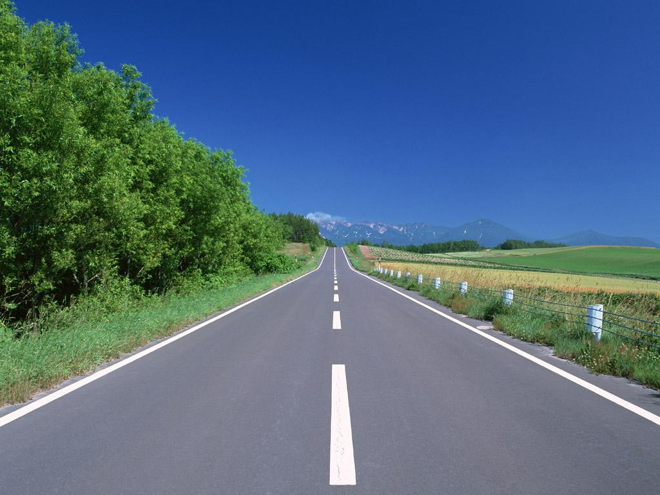
Объем финансирования (тыс. рублей)

Цели: создание качественно новой дорожной сети в результате реконструкции и повышения транспортно-эксплуатационного состояния существующих автомобильных дорог, эффективно содействующей развитию экономики, решению социальных проблем, повышению жизненного и культурного уровней населения;
организация и развитие транспортного обслуживания населения Агаповского муниципального района автомобильным транспортом.

Доля расходов муниципальной программы в общих расходах бюджета в 2020 году

тыс.рублей
Направления финансирования | 2020 год | 2021 год | 2022 год
Муниципальная программа "Развитие дорожного хозяйства Агаповского муниципального района" | 193 451,57 | 57 966,81 | 57 321,36
Организация дорожной деятельности в отношении автомобильных дорог местного значения в границах населенных пунктов поселения, вне границ населенных пунктов в границах муниципального района и обеспечение безопасности дорожного движения на них, включая создание и обеспечение функционирования парковок (парковочных мест), осуществление муниципального контроля за сохранностью автомобильных дорог местного значения в границах населенных пунктов поселения, вне границ населенных пунктов в границах муниципального района, организация дорожного движения, а также осуществление иных полномочий в области использования автомобильных дорог и осуществления дорожной деятельности в соответствии с законодательством Российской Федерации | 19 649,47 | 20 395,81 | 26 000,16
Проектирование и госэкспертиза автомобильных дорог | 7 500,00 | 0,00 | 0,00
Капитальный ремонт, ремонт и содержание автомобильных дорог общего пользования местного значения за счет областных средств | 24 806,00 | 37 571,00 | 31 321,20
Развитие транспортной инфраструктуры на автомобильных дорогах местного значения на сельских территориях за счет областных средств | 139 986,10 | 0,00 | 0,00
Развитие транспортной инфраструктуры на автомобильных дорогах местного значения на сельских территориях за счет средств района | 10,00 | 0,00 | 0,00
Капитальный ремонт, ремонт и содержание автомобильных дорог общего пользования местного значения за счет средств района | 1 500,00 | 0,00 | 0,00

Муниципальная программа «Обеспечение функционирования муниципального бюджетного учреждения «Многофункциональный центр предоставления государственных и муниципальных услуг» Агаповского муниципального района»

Объем финансирования (тыс. рублей)

Цель: обеспечение предоставления государственных и муниципальных услуг по принципу «одного окна» на базе многофункционального центра предоставления государственных и муниципальных услуг Агаповского муниципального района

Доля расходов муниципальной программы в общих расходах бюджета в 2020 году

тыс.рублей
Направления финансирования | 2020 год | 2021 год | 2022 год
Муниципальная программа "Обеспечение функционирования муниципального бюджетного учреждения "Многофункциональный центр предоставления государственных и муниципальных услуг" Агаповского муниципального района" | 11 054,32 | 10 802,07 | 10 916,71
Финансовое обеспечение государственного (муниципального) задания на оказание государственных (муниципальных) услуг (выполнение работ) | 11 054,32 | 10 802,07 | 10 916,71
Многофункциональный центр предоставления государственных и муниципальных услуг Агаповского муниципального района | 11 054,32 | 10 802,07 | 10 916,71

Муниципальная программа «Развитие сельского хозяйства Агаповского муниципального района Челябинской области на 2020-2025 годы»

Объем финансирования (тыс. рублей)

Цель: создание необходимых условий для устойчивого и эффективного функционирования агропромышленного комплекса Агаповского муниципального района, удовлетворение потребностей населения в продуктах питания и создание благоприятных условий жизнедеятельности жителей сельской местности в районе.

Доля расходов муниципальной программы в общих расходах бюджета в 20120 году

тыс.рублей
Направления финансирования | 2020 год | 2021 год | 2022 год
Муниципальная программа "Развитие сельского хозяйства Агаповского муниципального района Челябинской области " | 6 023,58 | 6 145,27 | 6 457,93
Оказание консультационной помощи по вопросам сельскохозяйственного производства | 1 000,00 | 1 600,00 | 1 776,00
Разработка и внедрение цифровых технологий, направленных на рациональное использование земель сельскохозяйственного назначения | 336,40 | 336,40 | 336,40
Организация проведения на территории Челябинской области мероприятий по предупреждению и ликвидации болезней животных, их лечению, отлову и содержанию безнадзорных животных, защите населения от болезней, общих для человека и животных | 413,70 | 413,70 | 413,70
Расходы органов местного самоуправления | 4 273,48 | 3 795,17 | 3 931,83
Финансовое обеспечение выполнения функций муниципальными органами | 1 815,98 | 3 075,84 | 3 160,45
Финансовое обеспечение расходных обязательств муниципального района, возникающих при выполнении муниципальных полномочий за счет средств областного бюджета (дотация на выравнивание бюджетной обеспеченности муниципальных районов) | 1 416,51 | 577,94 | 632,33
Частичное финансирование расходов на выплату заработной платы работникам органов местного самоуправления и муниципальных учреждений, оплату топливно-энергетических ресурсов, услуг водоснабжения, водоотведения, потребляемых муниципальными учреждениями за счет средств областного бюджета (субсидия) | 1 040,99 | 141,39 | 139,05

Муниципальная программа «Организация исполнения муниципальных функций Собрания депутатов Агаповского муниципального района» на 2020-2022 годы

Цель: Выполнение муниципальных функций по исполнению полномочий Собрания депутатов Агаповского муниципального района

Объем финансирования (тыс. рублей)

Доля расходов муниципальной программы в общих расходах бюджета в 2020 году

тыс.рублей
Направления финансирования | 2020 год | 2021 год | 2022 год
Муниципальная программа "Организация исполнения муниципальных функций Собрания депутатов Агаповского муниципального района" | 3 471,76 | 3 179,47 | 3 258,21
Расходы органов местного самоуправления | 3 471,76 | 3 179,47 | 3 258,21
Финансовое обеспечение выполнения функций муниципальными органами | 383,21 | 90,92 | 169,66
Председатель представительного органа муниципального образования | 1 142,76 | 1 142,76 | 1 142,76
Финансовое обеспечение расходных обязательств муниципального района, возникающих при выполнении муниципальных полномочий за счет средств областного бюджета (дотация на выравнивание бюджетной обеспеченности муниципальных районов) | 1 297,19 | 1 945,79 | 1 945,79
Частичное финансирование расходов на выплату заработной платы работникам органов местного самоуправления и муниципальных учреждений, оплату топливно-энергетических ресурсов, услуг водоснабжения, водоотведения, потребляемых муниципальными учреждениями за счет средств областного бюджета (субсидия) | 648,60 | 0,00 | 0,00

Муниципальная программа «Развитие системы муниципального финансового контроля в Агаповском муниципальном районе на 2019-2021 годы»

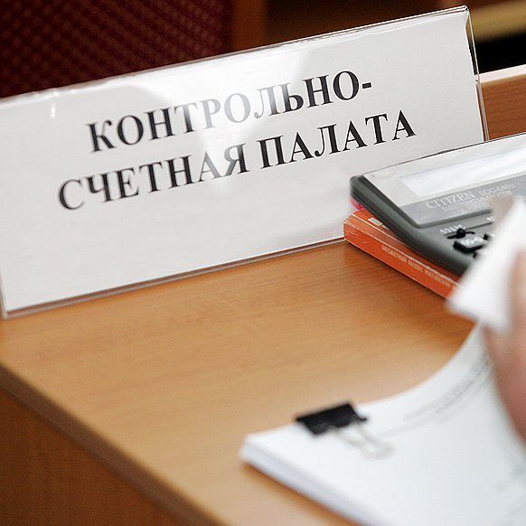
Объем финансирования (тыс. рублей)

Цель: Выполнение муниципальных функций по исполнению полномочий Контрольно-счетной палаты Агаповского муниципального района

Доля расходов муниципальной программы в общих расходах бюджета в 2020 году

тыс. рублей
Направления финансирования | 2020 год | 2021 год | 2022 год
Муниципальная программа "Развитие системы муниципального финансового контроля в Агаповском муниципальном районе" | 1 820,06 | 1 755,52 | 1 773,59
Расходы органов местного самоуправления | 1 820,06 | 1 755,52 | 1 773,59
Расходы по содержанию муниципального финансового контроля | 85,39 | 689,87 | 680,18
Руководитель контрольно-счетной палаты муниципального образования и его заместители | 433,67 | 770,76 | 770,76
Финансовое обеспечение расходных обязательств муниципального района, возникающих при выполнении муниципальных полномочий за счет средств областного бюджета (дотация на выравнивание бюджетной обеспеченности муниципальных районов) | 722,78 | 294,89 | 322,65
Частичное финансирование расходов на выплату заработной платы работникам органов местного самоуправления и муниципальных учреждений, оплату топливно-энергетических ресурсов, услуг водоснабжения, водоотведения, потребляемых муниципальными учреждениями за счет средств областного бюджета (субсидия) | 578,22 | 0,00 | 0,00

Муниципальная программа «Управление муниципальными финансами на территории Агаповского муниципального района» на 2020-2022 годы

Объем финансирования (тыс. рублей)

Цель: Обеспечение долгосрочной сбалансированности и устойчивости бюджета Агаповского муниципального района, повышение качества управления муниципальными финансами.

Доля расходов муниципальной программы в общих расходах бюджета в 2020 году

тыс.рублей
Направления финансирования | 2020 год | 2021 год | 2022 год
Муниципальная программа "Управление муниципальными финансами на территории Агаповского муниципального района" | 109 223,20 | 42 604,44 | 43 082,79
Осуществление первичного воинского учета на территориях, где отсутствуют военные комиссариаты (Межбюджетные трансферты) | 1 855,10 | 1 882,50 | 1 976,90
Расходы органов местного самоуправления | 16 408,86 | 12 878,94 | 13 262,89
Финансовое обеспечение выполнения функций муниципальными органами | 7 021,03 | 10 420,44 | 10 626,43
Финансовое обеспечение расходных обязательств муниципального района, возникающих при выполнении муниципальных полномочий за счет средств областного бюджета (дотация на выравнивание бюджетной обеспеченности муниципальных районов) | 5 829,43 | 1 982,01 | 2 168,55
Частичное финансирование расходов на выплату заработной платы работникам органов местного самоуправления и муниципальных учреждений, оплату топливно-энергетических ресурсов, услуг водоснабжения, водоотведения, потребляемых муниципальными учреждениями за счет средств областного бюджета (субсидия) | 3 558,40 | 476,49 | 467,91
Дотации бюджетам сельских поселений | 90 959,24 | 27 843,00 | 27 843,00
Выравнивание бюджетной обеспеченности поселений | 12 505,00 | 10 004,00 | 10 004,00
Поддержка мер по обеспечению сбалансированности поселений | 56 156,24 | 0,00 | 0,00
Осуществление государственных полномочий по расчету и предоставлению дотаций сельским поселениям за счет средств областного бюджета | 22 298,00 | 17 839,00 | 17 839,00

Муниципальная программа «Развитие управления муниципальным имуществом и земельными участками Управлением по имуществу и земельным отношениям Агаповского муниципального района на 2020 -2022 годы»

Объем финансирования (тыс. рублей)

Цель: Осуществление в пределах своей компетенции от имени муниципального образования "Агаповский муниципальный район" полномочий в сфере имущественных и земельных отношений

Доля расходов муниципальной программы в общих расходах бюджета в 2020 году

Тыс. рублей
Направления финансирования | 2020 год | 2021 год | 2022 год
Муниципальная программа "Развитие управления муниципальным имуществом и земельными участками Управлением по имуществу и земельным отношениям Агаповского муниципального района" | 21 384,10 | 21 195,62 | 21 974,84
Расходы органов местного самоуправления | 21 384,10 | 21 195,62 | 21 974,84
Финансовое обеспечение выполнения функций муниципальными органами | 5 137,53 | 11 239,73 | 12 208,08
Финансовое обеспечение расходных обязательств муниципального района, возникающих при выполнении муниципальных полномочий за счет средств областного бюджета (дотация на выравнивание бюджетной обеспеченности муниципальных районов) | 2 375,58 | 969,24 | 1 060,46
Частичное финансирование расходов на выплату заработной платы работникам органов местного самоуправления и муниципальных учреждений, оплату топливно-энергетических ресурсов, услуг водоснабжения, водоотведения, потребляемых муниципальными учреждениями за счет средств областного бюджета (субсидия) | 13 870,99 | 8 986,65 | 8 706,30

Муниципальная программа «Организация общественных работ и временного трудоустройства безработных граждан, испытывающих трудности в поиске работы на территории Агаповского муниципального района на 2020-2022 годы»

Объем финансирования (тыс. рублей)

Цели:- смягчение экономических и социальных последствий безработицы, обеспечение занятости и временного трудоустройства безработных граждан с учетом ситуации на рынке труда и потребности сельских территорий;
организация временных рабочих мест с целью материальной поддержки безработных граждан, испытывающих трудности в поиске работы;
приобщение к трудовой деятельности лиц, впервые ищущих работу, не имеющих профессии (специальности);
сохранение мотивации к труду у граждан, имеющих длительный перерыв в работе.

Доля расходов муниципальной программы в общих расходах бюджета в 2020 году

Тыс. рублей
Направления финансирования | 2020 год | 2021 год | 2022 год
Муниципальная программа "Организация общественных работ и временного трудоустройства безработных граждан, испытывающих трудности в поиске работы на территории Агаповского муниципального района | 209,43 | 0,00 | 0,00
Иные расходы на реализацию отраслевых мероприятий | 209,43 | 0,00 | 0,00
Мероприятия в сфере содействия занятости населения | 209,43 | 0,00 | 0,00

Муниципальная программа «Предупреждение и ликвидация последствий чрезвычайных ситуаций, реализация мер пожарной безопасности на территории Агаповского муниципального района на 2020-2022 годы»

Объем финансирования (тыс. рублей)

Цели: - снижение риска чрезвычайных ситуаций природного и техногенного характера;
- сокращение количества погибших и пострадавших в чрезвычайных ситуациях;
- предотвращение экономического ущерба от чрезвычайных ситуаций;
- создание муниципальной системы оповещения на базе комплекса программно-технических средств нового поколения;
- сбор и обмен информацией в области защиты населения и территорий от чрезвычайных ситуаций природного и техногенного характера, повышение оперативности реагирования на чрезвычайные ситуации, своевременной оценки первичной информации от чрезвычайных ситуациях и обеспечение вызова экстренных оперативных служб

Доля расходов муниципальной программы в общих расходах бюджета в 2020 году

тыс. рублей

Направления финансирования | 2020 год | 2021 год | 2022 год
Муниципальная программа "Предупреждение и ликвидация чрезвычайных ситуаций, реализация мер пожарной безопасности на территории Агаповского муниципального района" | 3 254,17 | 2 312,98 | 2 312,98
Реализация муниципальных функций связанных с муниципальным управлением | 3 254,17 | 2 312,98 | 2 312,98
Функционирование системы обеспечения вызова экстренных оперативных служб | 3 254,17 | 2 312,98 | 2 312,98

Муниципальная программа «Формирование современной городской среды на территории Агаповского муниципального района» на 2018-2022 годы
Объем финансирования (тыс. рублей)

Цели:- Повышение качества и комфорта городской среды на территории Агаповского муниципального района

Доля расходов муниципальной программы в общих расходах бюджета в 2020 году

тыс. рублей
Направления финансирования | 2020 год | 2021 год | 2022 год
Муниципальная программа "Формирование современной городской среды на территории Агаповского муниципального района " | 2 546,21 | 401,70 | 457,20
Иные расходы на реализацию отраслевых мероприятий | 514,71 | 0,00 | 0,00
Проекты эскизов парков и межевание дворовых территорий | 514,71 | 0,00 | 0,00
Межбюджетные трансферты бюджетам сельских поселений на осуществление части полномочий по решению вопросов местного значения в соответствии с заключенными соглашениями | 2 031,50 | 401,70 | 457,20
Реализация приоритетного проекта "Формирование комфортной городской среды" | 2 031,50 | 401,70 | 457,20

Муниципальная программа «Обеспечение общественного порядка и противодействие преступности на территории Агаповского муниципального района на 2020-2022 годы»
Объем финансирования (тыс. рублей)

Цели:- повышение качества и результативности реализуемых мер по охране общественного порядка, противодействию терроризму и экстремизму, борьбе с преступностью

Доля расходов муниципальной программы в общих расходах бюджета в 2020 году

тыс.рублей
Направления финансирования | 2019 год | 2020 год | 2021 год
Муниципальная программа "Обеспечение общественного порядка противодействие преступности на территории Агаповского муниципального района" | 1 424,16 | 0,00 | 0,00
Иные расходы на реализацию отраслевых мероприятий | 1 424,16 | 0,00 | 0,00
Противодействие злоупотреблению наркотическими средствами и психотропными веществами и их незаконному обороту в Агаповском муниципальном районе | 135,45 | 0,00 | 0,00
Профилактика терроризма в Агаповском муниципальном районе | 593,65 | 0,00 | 0,00
Противодействие экстремизму в Агаповском муниципальном районе | 17,81 | 0,00 | 0,00
Профилактика преступлений и правонарушений в Агаповском муниципальном районе | 677,25 | 0,00 | 0,00

